实验3 进程间通信

实验目的
- 熟悉有关 Linux 中进程通信的系统调用。
- 学习有关 Linux 的进程创建，理解进程创建后两个并发进程的执行。
- 掌握管道、消息缓冲等进程通信方法并了解其特点和使用限制。

实验内容
- Linux 消息缓冲通信
编写一个程序，实现以下功能。给出源程序代码和运行结果。父进程创建一个消息队列和一个子进程，由子进程发送消息，父进程等待子进程结束后接收子进程发来的消息，并显示消息内容。以“ end”作为结束消息。
程序代码：
#include<stdio.h>
#include<stdlib.h>
#include<string.h>
#include<unistd.h>
#include<sys/types.h>
#include<linux/msg.h>
#define MAXMSG 512
struct my_msg
{
long int my_msg_type;
char some_text[MAXMSG];
}msg;
main()
{
int p;
int msgid; //定义消息缓冲区内部标识
char buffer[BUFSIZ]; //定义用户缓冲区
msgid=msgget(1234,0666|IPC_CREAT); //创建消息队列,key为1234
long int msg_to_receive=0;
while((p=fork())==-1);
if(p==0)
{
while(1)
{
puts("Enter some text:"); //提示键入消息内容
fgets(buffer,BUFSIZ,stdin); //标准输入送buffer
msg.my_msg_type=1; //设置消息类型为1
strcpy(msgid,&msg,MAXMSG,0); //发送消息到消息队列
if(strncmp(msg.some_text,"end",3)==0) //消息为"end"则结束
break;
}
exit(0);
}
else{
wait(0);
while(1)
{
msgrcv(msgid,&msg,BUFSIZ,msg_to_receive,0); //接收消息
printf("You wrote: %s",msg.some_text); //显示消息
if(strncmp(msg.some_text,"end",3)==0) //消息为"end"则结束
break;
}
msgctl(msgid,IPC_RMID,0); //撤销消息队列
}
}

- 编写进程
分别编写发送进程和接收进程，由发送进程发送消息，接收进程接收消息。采用先执行发送进程后执行接收进程的方式同步。以“ end”作为结束消息。
发送进程：
#include<stdio.h>
#include<stdlib.h>
#include<string.h>
#include<unistd.h>
#include<sys/types.h>
#include<linux/msg.h>
#define MAXMSG 512
struct my_msg
{
long int my_msg_type;
char some_text[MAXMSG];
}msg;
main()
{
int msgid; //定义消息缓冲区内部标识
char buffer[BUFSIZ]; //定义用户缓冲区
msgid=msgget(1234,0666|IPC_CREAT); //创建消息队列,key为1234
while(1)
{
puts("Enter some text:"); //提示键入消息内容
fgets(buffer,BUFSIZ,stdin); //标准输入送buffer
msg.my_msg_type=1; //设置消息类型为1
strcpy(msg.some_text,buffer); //buffer送消息缓冲
msgsnd(msgid,&msg,MAXMSG,0); //发送消息到消息队列
if(strncmp(msg.some_text,"end",3)==0) //消息为"end"则结束
break;
}
}
接收进程：
#include<stdio.h>
#include<stdlib.h>
#include<string.h>
#include<unistd.h>
#include<sys/types.h>
#include<linux/msg.h>
#define MAXMSG 512
struct my_msg
{
long int my_msg_type;
char some_text[MAXMSG];
}msg;
main()
{
int msgid; //定义消息缓冲区内部标识
long int msg_to_receive=0;
msgid=msgget(1234,0666|IPC_CREAT); //创建消息队列,key为1234
while(1)
{
msgrcv(msgid,&msg,BUFSIZ,msg_to_receive,0); //接收消息
printf("You wrote: %s",msg.some_text); //显示消息
if(strncmp(msg.some_text,"end",3)==0) //消息为"end"则结束
break;
}
msgctl(msgid,IPC_RMID,0); //删除消息队列
exit(0);
}
- 编写一段程序，使用系统调用 fork( )创建两个子进程，再用系统调用 signal( )让父进程捕捉键盘上的中断信号（即按 ctrl+c 键），当捕捉到中断信号后，父进程用系统调用 kill()向两个子进程发出信号，子进程捕捉到信号后，分别输出下列信息后终止：
Child process 1 is killed by parent!
Child process 2 is killed by parent!
父进程等待两个子进程终止后，输出以下信息后终止:
Parent process is killed!

实验环境
ubuntu-22.04.5

实验中遇到的主要问题及其解决方式
第1,2个实验提供的代码是部分无效，需要对部分进行修改。第3个实验直接使用Ctrl+C不能得到理想的输出结果，而应使用kill命令模拟中断。通过共享文件夹将文件拷贝进虚拟机中是没有修改权限的，在尝试更改权限或强制修改无果的情况下，选择重新手写。

源代码
//lab3_1.c
#include<stdio.h>
#include<stdlib.h>
#include<string.h>
#include<unistd.h>
#include<sys/types.h>
#include<sys/msg.h>
#include<sys/wait.h>
#define MAXMSG 512
struct my_msg
{
long int my_msg_type;
char some_text[MAXMSG];
}msg;
int main()
{
int p;
int msgid; //定义消息缓冲区内部标识
char buffer[BUFSIZ]; //定义用户缓冲区
msgid=msgget(1234,0666|IPC_CREAT); //创建消息队列,key为1234
long int msg_to_receive=0;
while((p=fork())==-1);
if(p==0)
{
while(1)
{
puts("Enter some text:"); //提示键入消息内容
fgets(buffer,BUFSIZ,stdin); //标准输入送buffer
msg.my_msg_type=1; //设置消息类型为1
strcpy(msg.some_text,buffer); // buffer送消息缓冲
msgsnd(msgid,&msg,MAXMSG,0); //发送消息到消息队列
if(strncmp(msg.some_text,"end",3)==0) //消息为"end"则结束
break;
}
exit(0);
}
else{
wait(0);
while(1)
{
msgrcv(msgid,&msg,BUFSIZ,msg_to_receive,0); //接收消息
printf("You wrote: %s",msg.some_text); //显示消息
if(strncmp(msg.some_text,"end",3)==0) //消息为"end"则结束
break;
}
msgctl(msgid,IPC_RMID,0); //撤销消息队列
}
return 0;
}

// lab3_2_1.c
#include<stdio.h>
#include<stdlib.h>
#include<string.h>
#include<unistd.h>
#include<sys/types.h>
#include<sys/msg.h>
#include<sys/wait.h>
#define MAXMSG 512
struct my_msg
{
long int my_msg_type;
char some_text[MAXMSG];
}msg;
int main()
{
int msgid; //定义消息缓冲区内部标识
char buffer[BUFSIZ]; //定义用户缓冲区
msgid=msgget(1234,0666|IPC_CREAT); //创建消息队列,key为1234
while(1)
{
puts("Enter some text:"); //提示键入消息内容
fgets(buffer,BUFSIZ,stdin); //标准输入送buffer
msg.my_msg_type=1; //设置消息类型为1
strcpy(msg.some_text,buffer); //buffer送消息缓冲
msgsnd(msgid,&msg,MAXMSG,0); //发送消息到消息队列
if(strncmp(msg.some_text,"end",3)==0) //消息为"end"则结束
break;
}
return 0;
}
//lab3_2_2.c
#include<stdio.h>
#include<stdlib.h>
#include<string.h>
#include<unistd.h>
#include<sys/types.h>
#include<sys/msg.h>
#include<sys/wait.h>
#define MAXMSG 512
struct my_msg
{
long int my_msg_type;
char some_text[MAXMSG];
}msg;
int main()
{
int msgid; //定义消息缓冲区内部标识
long int msg_to_receive=0;
msgid=msgget(1234,0666|IPC_CREAT); //创建消息队列,key为1234
while(1)
{
msgrcv(msgid,&msg,BUFSIZ,msg_to_receive,0); //接收消息
printf("You wrote: %s",msg.some_text); //显示消息
if(strncmp(msg.some_text,"end",3)==0) //消息为"end"则结束
break;
}
msgctl(msgid,IPC_RMID,0); //删除消息队列
exit(0);
return 0;
}
//lab3_3.c
#include<stdio.h>
#include<stdlib.h>
#include<unistd.h>
#include<signal.h>
#include<sys/wait.h>
#include<sys/types.h>
pid_t pid1,pid2;
void fun(int signal)
{
kill(pid1,SIGUSR1);
kill(pid2,SIGUSR1);
}
void fun2(int signal)
{
printf("Child process 1 is killed by parent!\n");
exit(0);
}
void fun1(int signal)
{
printf("Child process 2 is killed by parent!\n");
exit(0);
}
int main()
{
pid1=fork();
if(pid1==0)
{
signal(SIGUSR1,fun1);
pause();
exit(0);
}
else if(pid1<0)
{
printf("Child process 1 is error.\n");
exit(1);
}
pid2=fork();
if(pid2==0)
{
signal(SIGUSR1,fun2);
pause();
exit(0);
}
else if(pid2<0)
{
printf("Child process 2 is error.\n");
exit(1);
}
else
{
signal(SIGINT,fun);
int status;
wait(&status);
wait(&status);
printf("Parent process is killed!\n");
}
return 0;
}

程序流程图
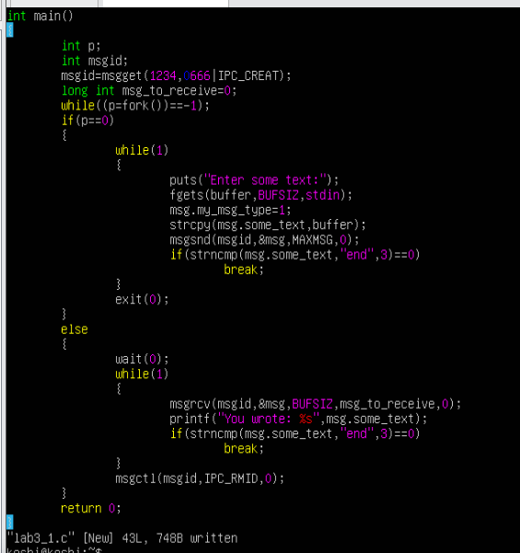
编写lab3_1.c代码
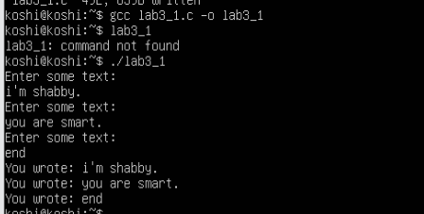
编译运行测试
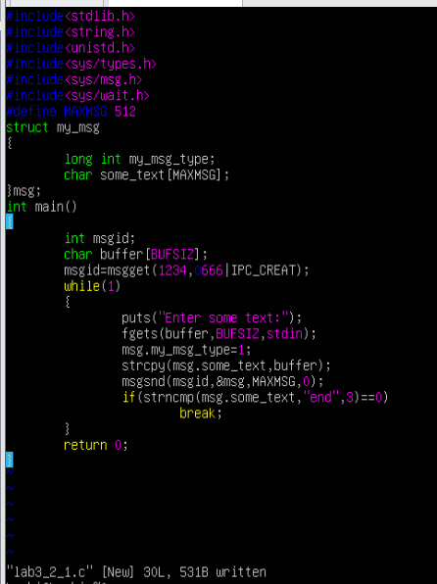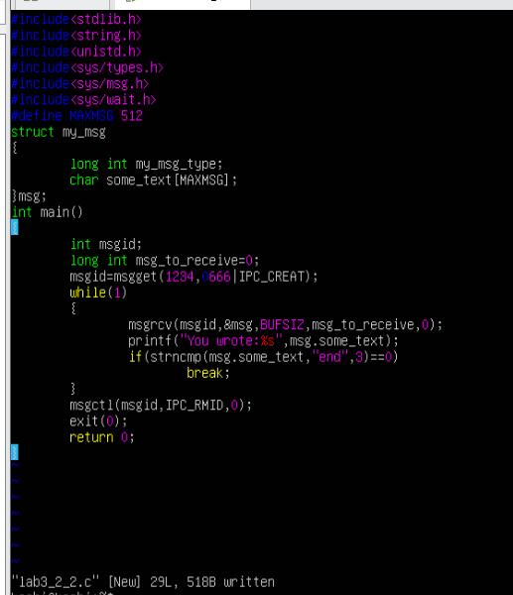
编写lab3_2_1.c和lab3_2_2.c代码
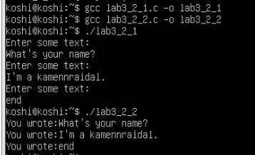
编译运行测试
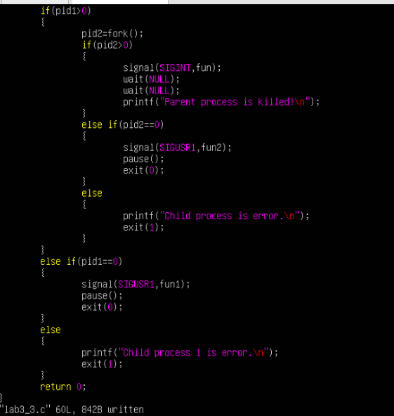
编写lab3_3.c代码
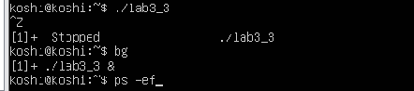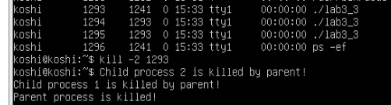
编译运行，先将进程置于后台运行，然后查找父进程id，使用kill模拟中断

实验总结
本次实验主要学习了如何使用msgsnd函数、msgrcv函数、kill函数、signal函数等通过消息队列和信号机制实现进程间通信与控制。加深了对三种通信方式和Linux进程管理、信号处理的理解。

